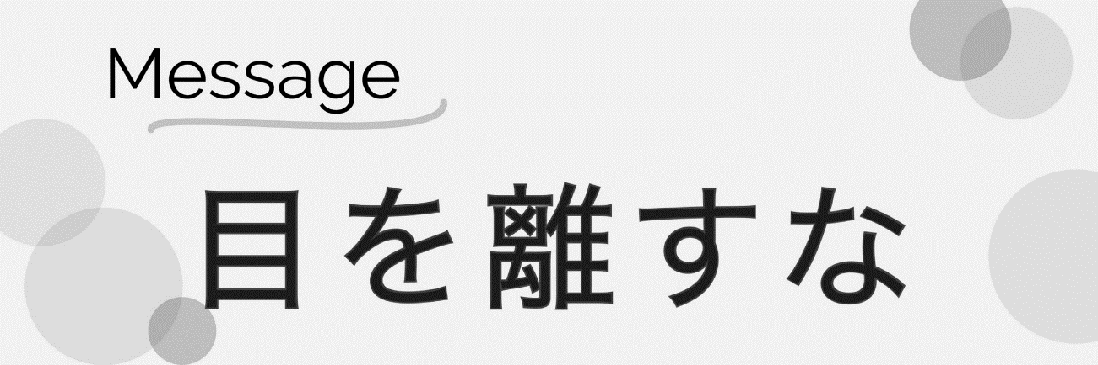

2024年3月3日
Messenger Akio Chief Minister
Worship Leader Tetsutaka

信仰の創始者であり完成者であるイエスから、
目を離さないでいなさい。
ヘブル人への手紙 12章2節a

わたしは彼らのため、わたし自身を聖別します。
彼ら自身も真理によって聖別されるためです。
ヨハネの福音書 17章19節

私は本当にみじめな人間です。だれがこの死のからだから、
私を救い出してくれるのでしょうか。
ローマ人への手紙 7章24節

肉に従う者は肉に属することを考えますが、
御霊に従う者は御霊に属することを考えます。
ローマ人への手紙 8章5節

神は、あらかじめ知っている人たちを、
御子のかたちと同じ姿にあらかじめ定められたのです。
それは、多くの兄弟たちの中で御子が長子となるためです。
ローマ人への手紙 8章29節

したがって、ご自分によって神に近づく人々を
完全に救うことがおできになります。
いつも生きていて、彼らのために、
とりなしをしておられるからです。
ヘブル人への手紙 7章25節

信仰の創始者であり完成者であるイエスから、
目を離さないでいなさい。
ヘブル人への手紙 12章2節a

私たちがキリストとともに死んだのなら、キリストとともに
生きることにもなる、と私たちは信じています。
ローマ人への手紙 6章8節

ですからあなたがたは、すべての悪意、すべての偽り、
偽善やねたみ、すべての悪口を捨てて、生まれたばかりの
乳飲み子のように、純粋な、霊の乳を慕い求めなさい。
それによって成長し、救いを得るためです。
ペテロの手紙 第一 2章1～2節

ですから、すべての汚れやあふれる悪を捨て去り、
心に植えつけられたみことばを素直に受け入れなさい。
みことばは、あなたがたのたましいを救うことができます。
ヤコブの手紙 1章21節

しかし今は、これらすべてを、すなわち、怒り、憤り、
悪意、ののしり、あなたがたの口から出る恥ずべきことばを
捨てなさい。
コロサイ人への手紙 3章8節

遊興や泥酔、淫乱や好色、争いやねたみの生活ではなく、
昼らしい、品位のある生き方をしようではありませんか。
ローマ人への手紙 13章13節

考えてみましょう

・あなたの捨てるべきものは、何ですか？

